Оқушылардың күзгі демалыс уақытында өткізілген «Жұмбақтар сыры» атты сайысы туралы ақпарат
1-4 сынып оқушыларының арасында өткізілді.

Сайыстың тақырыбы «Жұмбақтар сыры».
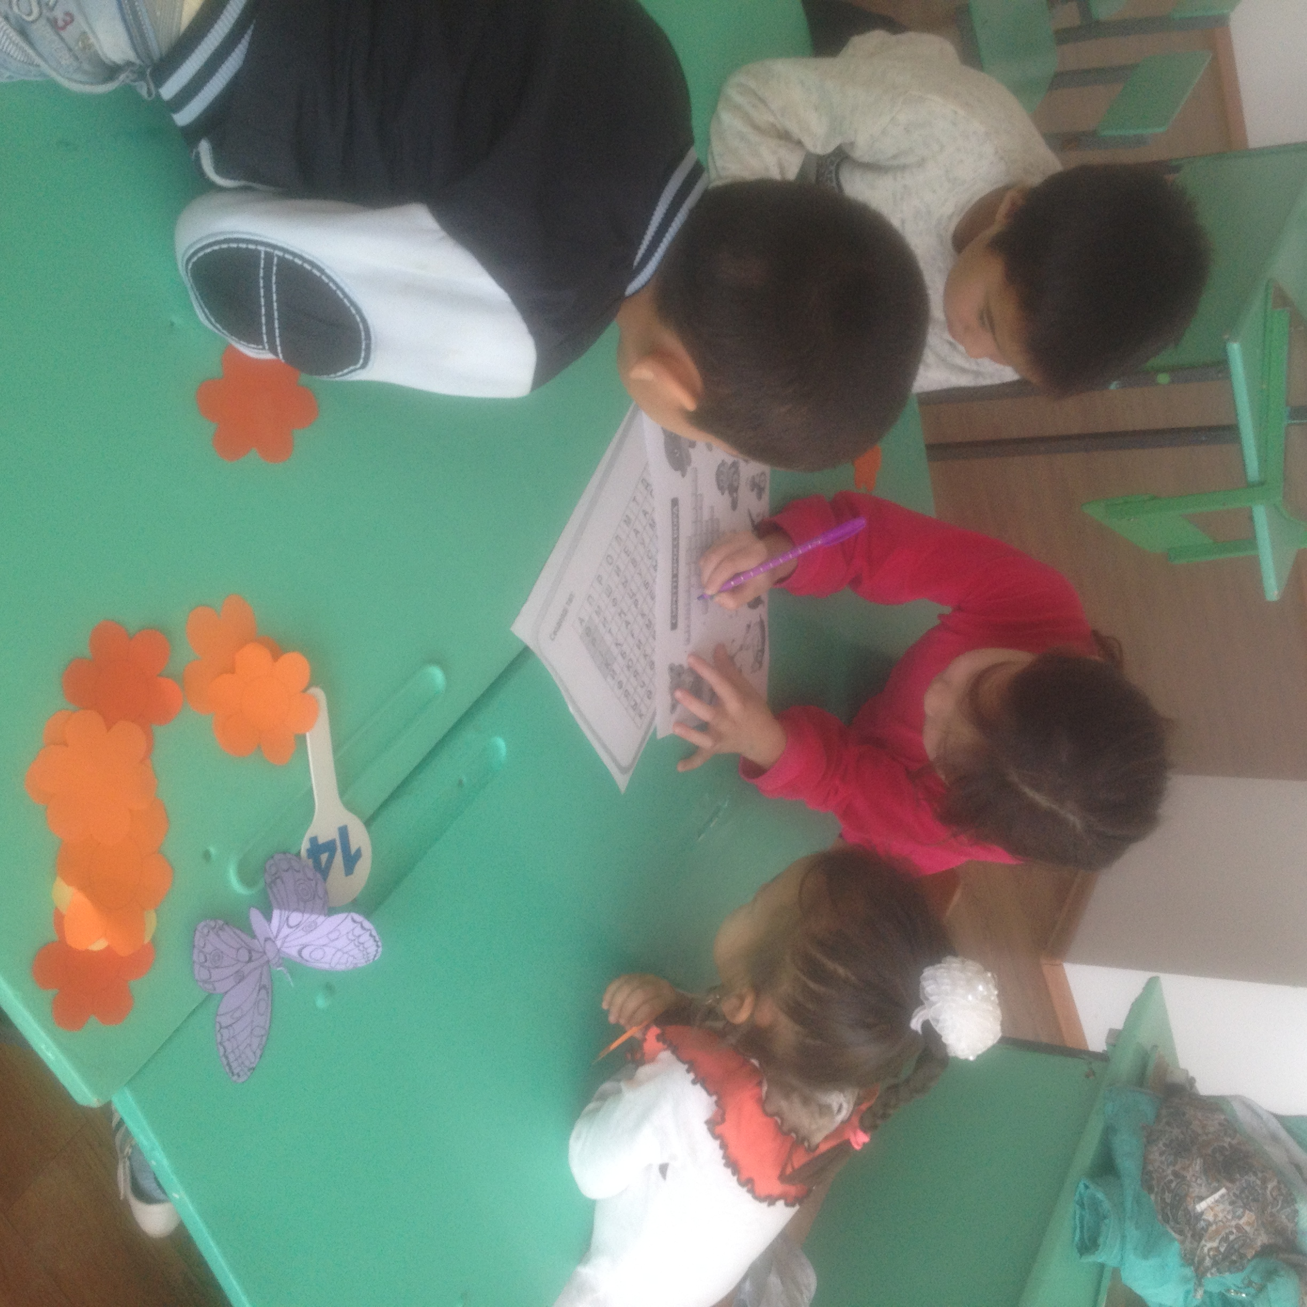
Сайыстың мақсаты : Оқушылардың білімін одан әрі дамыту , тереңдету, ізденушілігін арттыра отырып , ой -өрісін кеңейту, тіл байлығын молайту, ауызша және жазбаша сөйлеу мәдениетінің сауаттылығын арттыру, шығармашылық қабілетін дамыту.Отанға, туған жерге , тілге деген сүйіспеншілік сезімін ояту, бірлесіп жұмыс жасауға тәрбиелеу.Сайысты өткізу барысында презентация , ребус, суретті сөзжұмбақ, карточкалар пайдаландым.Сайысымыз жарыс түрінде өткізілгендіктен , оның шарты мен қатысушы оқушыларымызды гүлдердің түстері арқылы екі топқа бөліп алдым.Оқушылар өз топтарына гүлдер және табиғат деген атау берді.Бұл сайысқа 1-4 сынып оқушылары қатысты. Ендігі кезекте сайыстың шарттарымен таныстырып өтейін.Сайыс 4 айналымнан тұрды.
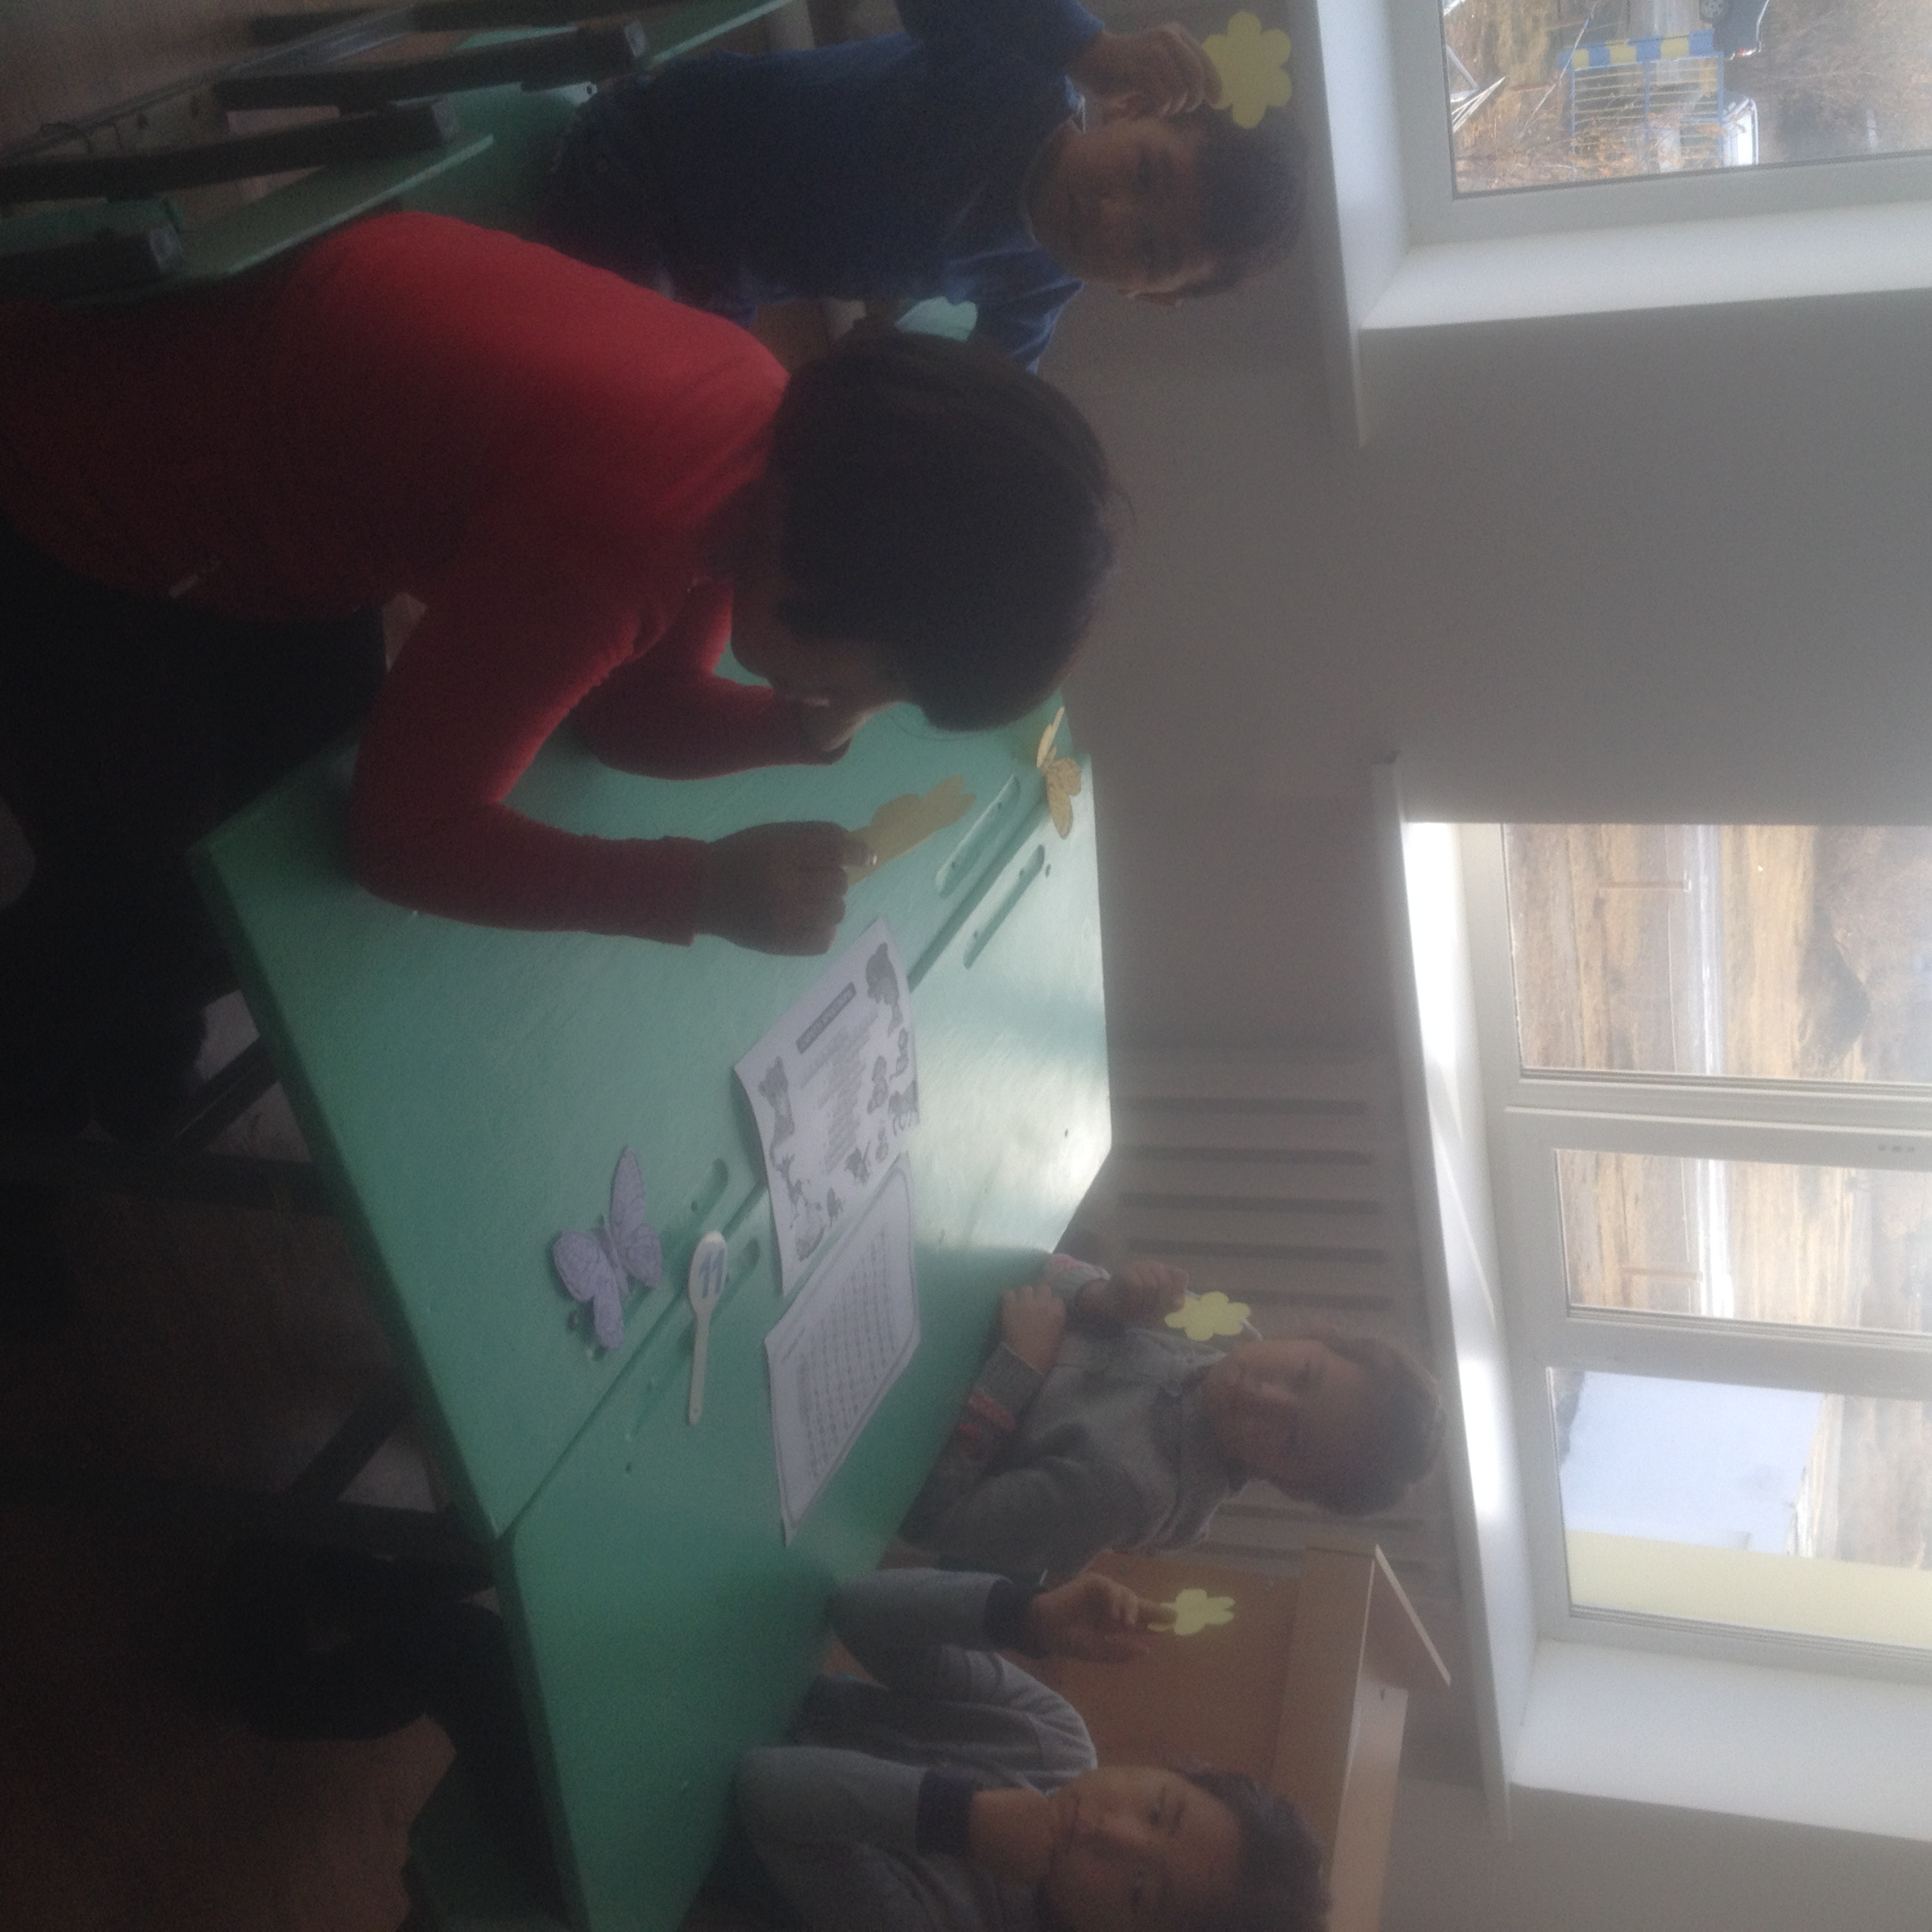
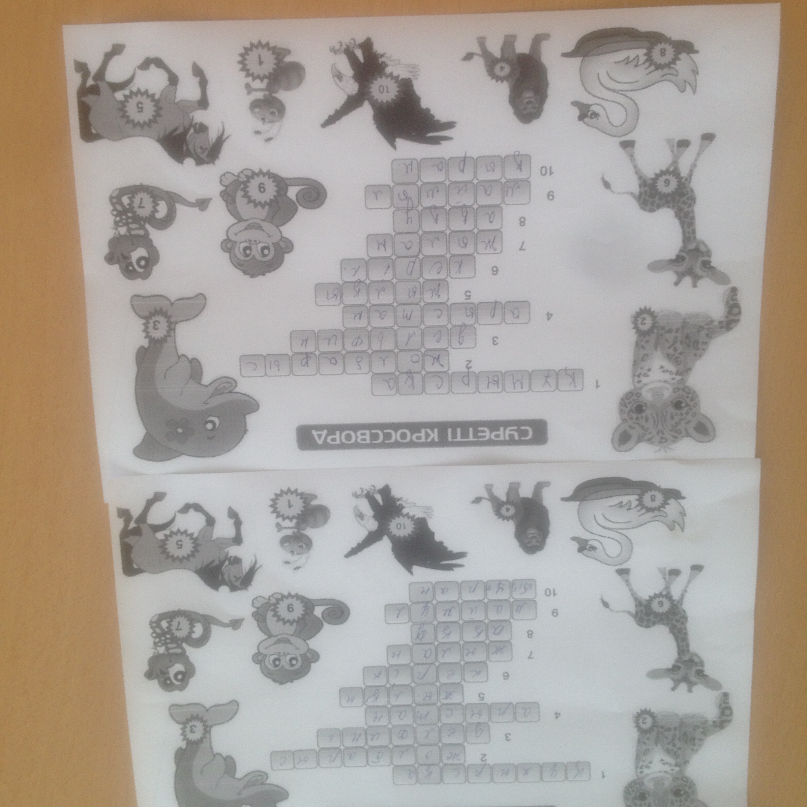
І- айналым «Тапқыр болсан тауып көр» деп аталды.Онда оқушыларға жұмбақтар жасырылды.Оқушылар тапқан жұмбақтың шешімін қазақ тілінде , орыс тілінде және ағылшын тілінде айтып өтті.ІІ –айналым «Ойлы болсаң, озып көр» деп аталады.Бұл сайыста оқушылар суретті сөзжұмбақтар шешіп жарысты.ІІІ – айналым «Жүйрік болсаң, шауып көр» деп аталады. Мұнда оқушылар қазақ тілінде ребустар шешіп жарысты. IV- айналым «Ұйқасын тап» деп аталады.Мұнда оқушылар жұмбақтардың ұйқасын тауып жазады.Бұл сайыста гүлдер тобы жеңіске жетті. Оқушылады сергіту мақсатында ойындар ойнатып, шағын мультфильм көрсетілді.

